**DODATEK č.: 1 KE KUPNÍ SMLOUVĚ**

**O PRODEJI A NÁKUPU DŘEVA č. 10/2024 (SMLODB-30-11/2024)**

uzavřený dle ustanovení § 2079 a násl. občanského zákoníku č.89/2012 Sb., v platném znění

mezi:

**1. Prodávajícím: Správa Krkonošského národního parku**

Zastoupení: PhDr. Robin Bóhnisch

Sídlo: Dobrovského 3, Vrchlabí, PSČ 543 01

IČO : 00088455 Bank. spojení:

DIČ : CZ00088455

(dále jen "prodávající"), na straně jedné a

**2. Kupujícím: Jiří Janoušek**

Zastoupení: Jiří Janoušek

Sídlo: Paseky nad Jizerou 298, PSČ 512 47

IČO : 6120681 Bank. Spojení:

DIČ : Číslo účtu:

(dále jen "kupující"), na straně druhé za těchto smluvních ustanovení:

**KUPNÍ SMLOUVA O PRODEJI A NÁKUPU DŘEVA č. 10/2024 se doplňuje a mění takto:**

**I.**

Dodatkem č. 1 ke kupní smlouvě č.: 10/2024 se stanovují ceny dřeva od 01.04.2024.

**II.**

1) Dodatek je sepsán ve dvou vyhotoveních, z nichž každé má platnost originálu a každá ze stran obdrží

po jednom vyhotovení. Platnosti nabývá tento dodatek dnem podpisu oběma smluvními stranami a účinnosti dnem zveřejnění v registru smluv. Smluvní strany souhlasí se zveřejněním tohoto dodatku.

2) Nedílnou součástí tohoto dodatku je příloha s uvedením sortimentů a cenami platnými pro jednotlivé doby plnění, popřípadě specifikací doby plnění a kvalitativních znaků.

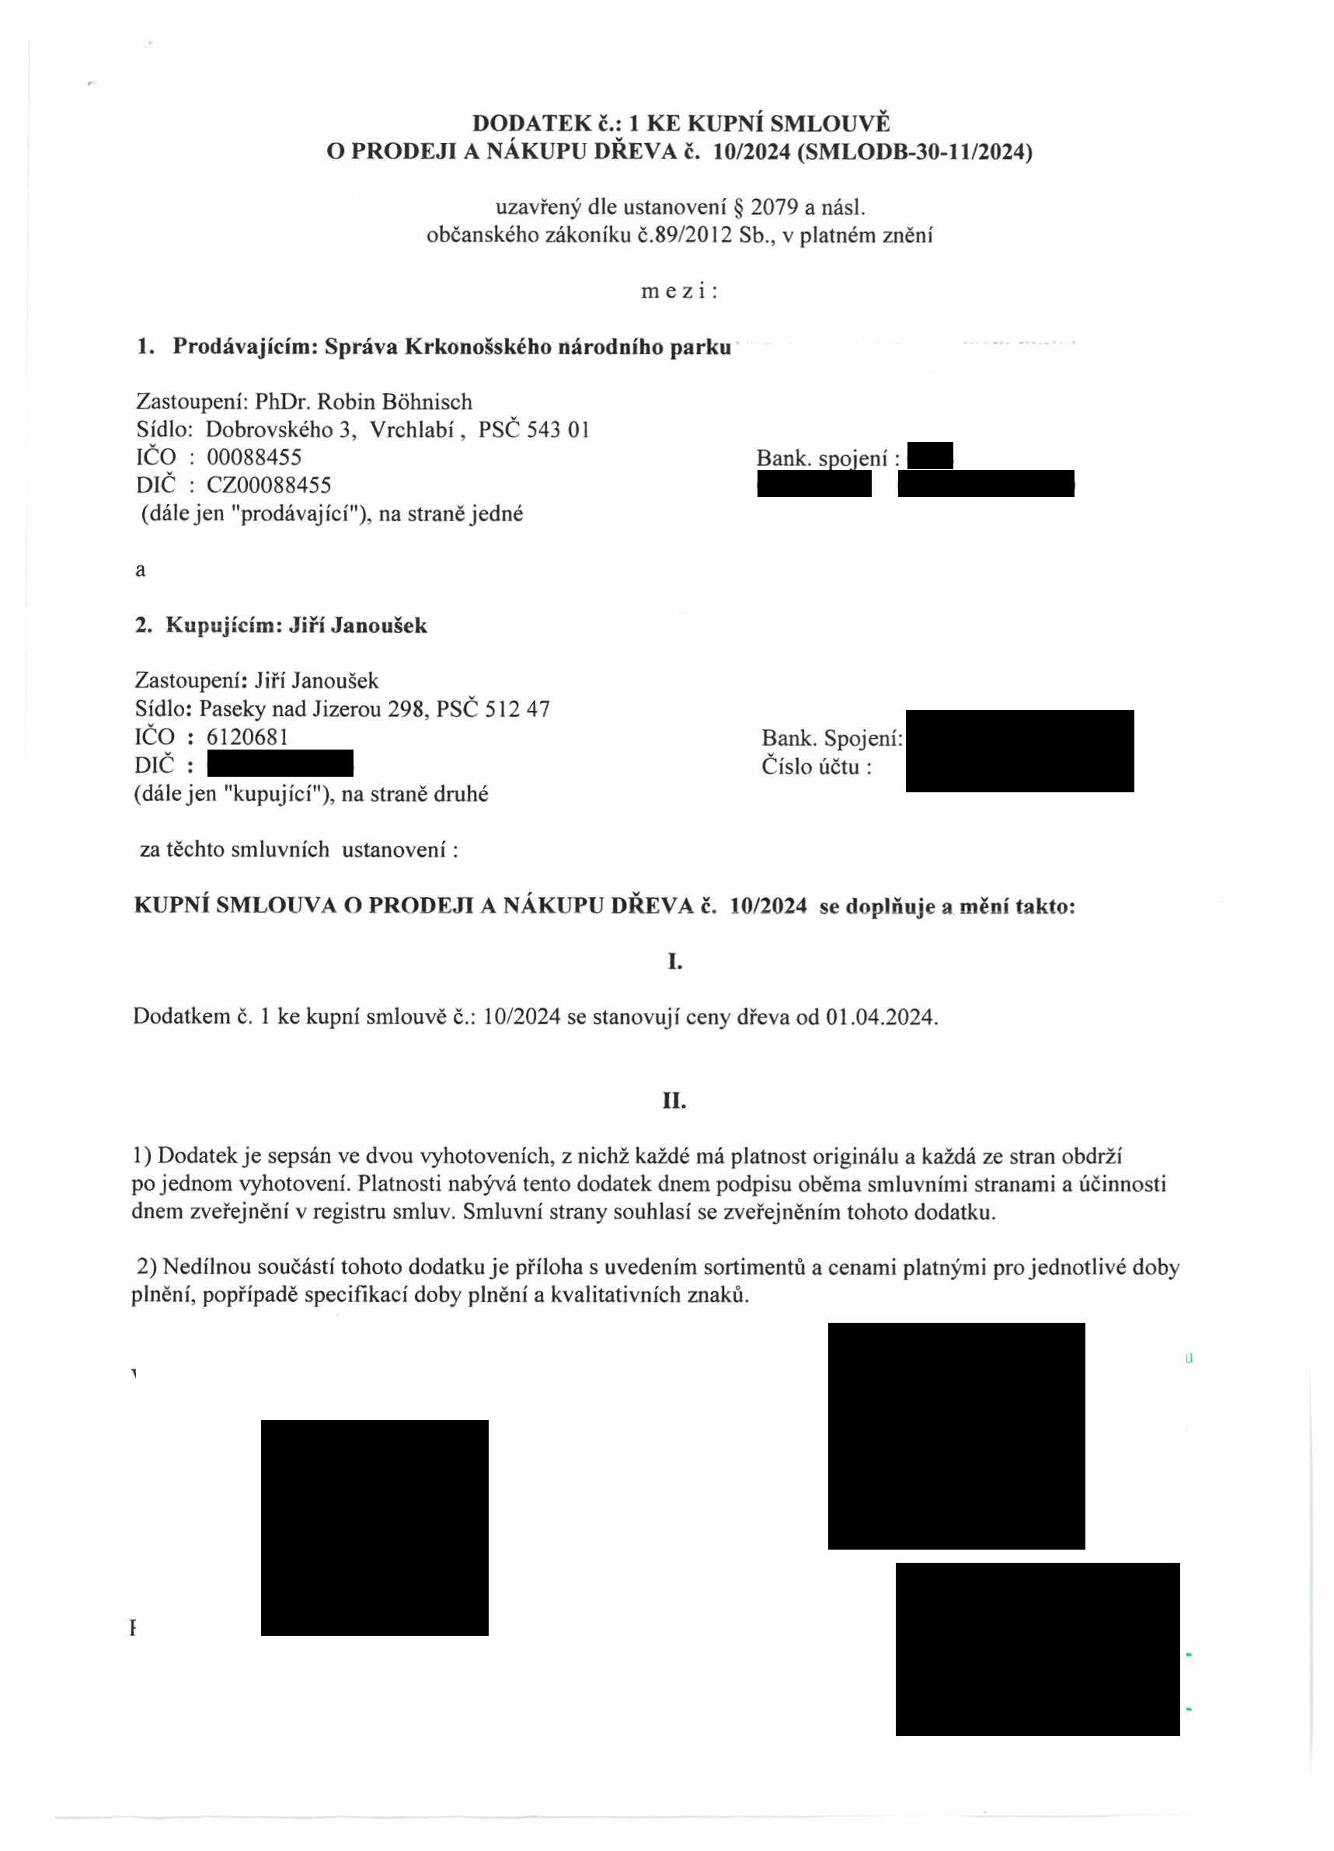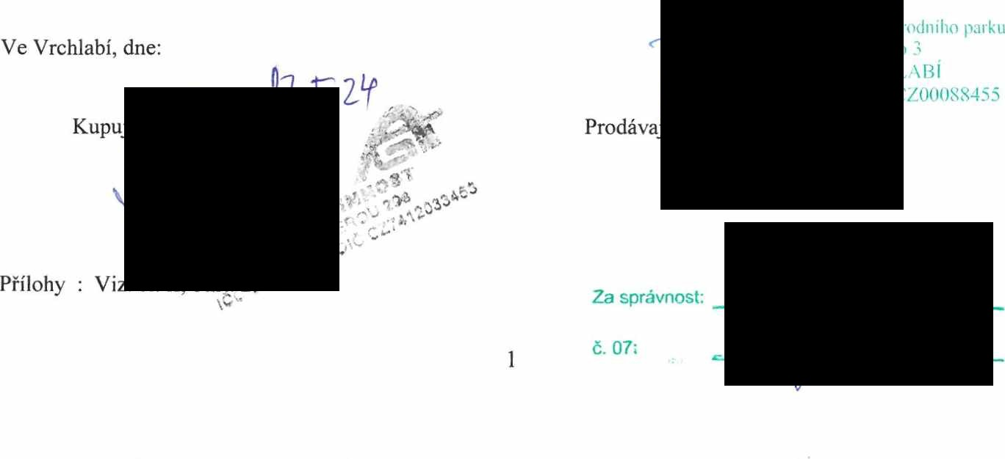

Správa Krkonošského národního parku ve Vrchlabi

**CENOVÝ VÝMĚR č. 8/2024**

Správa Krkonošského národního parku ve Vrchlabí stanoví dle Z č. 526/1990 Sb. ve znění pozdějších předpisů tuto minimální cenu

Ceny dříví dle jednotlivých sortimentů.

Kód Sortiment Kč m3 bez DPH

1131 111 A tříděné oddenky

1132 111 B

1135 111 C

1132920 111 A, B, C - rozměrově tříděno

1136 111 D

1136 111 KH

1152 160

3119910 181

3219910 281

1169 101

181/281 nestandard

181/281 samovýroba-palivové dřevo

* viz PR-8/2020

Ceny ostatních sortimentů budou stanoveny individuálně

Účinnost. 15.4.2024 Vyřizuje OPNP, Petříková

PhDr. Robin Bohnisch ředitel Správy KRNAP



      
      
      
      
      
      
      
      
      
      
      
      
      
      
     